眉山市医学会文件

眉医学会〔2024〕138号

眉山市医学会

关于举办宫颈病变防治专委会、妇科内分泌及生殖健康专委会2024年学术会议暨

阴道镜操作培训班的通知

各县（区）医学会，团体会员单位：

为进一步促进全市宫颈病变防治、妇科内分泌及生殖健康专业学术交流，由眉山市妇幼保健院举办的眉山市医学会宫颈病变防治专委会、妇科内分泌及生殖健康专委会2024年学术会议暨阴道镜操作培训班定于近期召开。现将有关事项通知如下：

一、会议时间

2024年9月7日（星期六）18:40-19:00报到，19:00正式开会。

二、会议地点

眉山市妇幼保健院综合楼四楼会议室（详见附件1）。

三、参会对象

（一）眉山市医学会宫颈病变防治专委会委员；

（二）眉山市医学会妇科内分泌及生殖健康专委会全体委员；

（三）全市各级各类医疗卫生单位妇产科及病理科相关专业医务人员。

四、会议议程（详见附件2）

五、其他事项

（一）本次会议免收会务费。交通费、住宿费等其他费用自理，请参会人员凭文件按规定回所在单位报销。

（二）请各县（区）医学会，团体会员单位组织相关人员参会。

六、联系人

陈 莉：18328128177

杜海虹：13568155307

何书恒：18180080292

附件：1.交通路线图

2.会议议程

眉山市医学会

2024年9月4日

眉山市医学会办公室 2024年9月4日印发

附件1

交通路线图

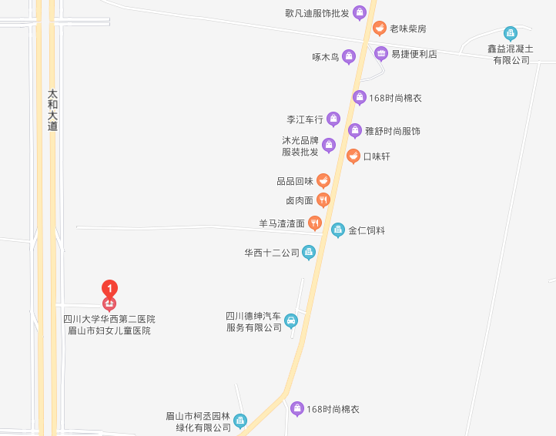

地址：眉山市东坡区科四路868号。

公共交通站点：乘坐9路、26路、66路公交车，至川大华西二院天府医院公交站下车即达。

附件2

会议议程

|  |  |  |  |
| --- | --- | --- | --- |
| 时间 | 内容 | 授课人 | 主持人 |
| 18:40-19:00 | 报到 |  | 叶林 |
| 19:00-19:10 | 市医学会执行会长致辞 | 赵平 |
| 19:10-19:30 | 市医学会妇科内分泌及生殖健康  专委会主任委员陈杰致辞 | 陈杰 |
| 19:30-19:50 | 市医学会宫颈病变防治专委会  主任委员刘绪义致辞 | 刘绪义 |
| 19:50-20:00 | 优秀委员颁奖 |  |
| 20:00-20:10 | 全体委员合影留念 |  |
| 20:10-20:20 | 女性盆腔炎疾病中西医结合治疗指南解读 | 黄仲禄 |
| 20:20-21:00 | 讨论：  1.高危HPV持续感染的诊治策略；  2.宫颈高级别上皮内病变患者子宫全切术后的长期管理；  3.女性盆腔炎性疾病相关病例分享。 | 刘绪义、黄仲禄、王雪英、叶 林、刘丽红、刘益群、骆 丽、余 勤、张立波、伍雪花、张岩青、周 玲、张 林、任利红 |
| 阴道镜操作培训及考核 | 刘绪义、陈莉 |